LPT262兼容性固件
说明：
1、烧录后复位，在调试口使用AT指令改写参数
2、复位重启，等待运行完毕，运行完毕打印All the test suites finished！
AT指令：
AT+XTS=manufacturerNameEn,deviceModel,brandEn,productSeries,softwareModel,HardwareModel,enterpriseEnglishName,marketName
示例：
AT+XTS=hiflying,HF-HM-XDD-004,eachone,262,1.1.0,1.0.0,HighFlying,hf
marketName：按照openharmony认证时候要做的型号名填入。

如下位置传pcid.sc文件
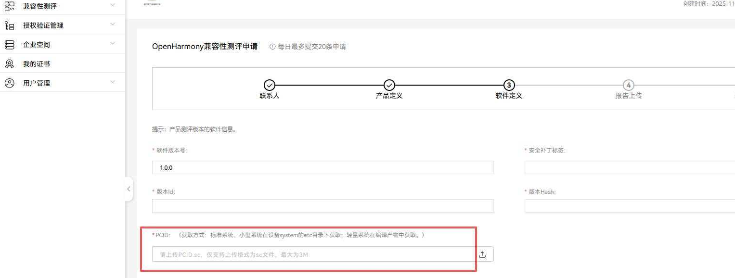
------------------------------------------------------
ws63-liteos-xts_all_5.0.3_20251217
1、增加marketName字段参数

------------------------------------------------------
ws63-liteos-xts_all_5.0.3_20250806
- 更新Open Harmony版本为5.0.3
- DP平台根据对应OH版本进行选择
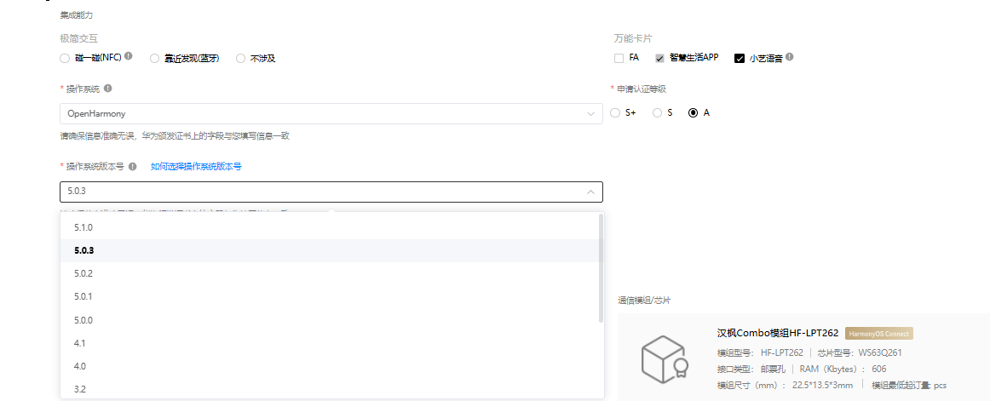
- DP平台相关信息填入
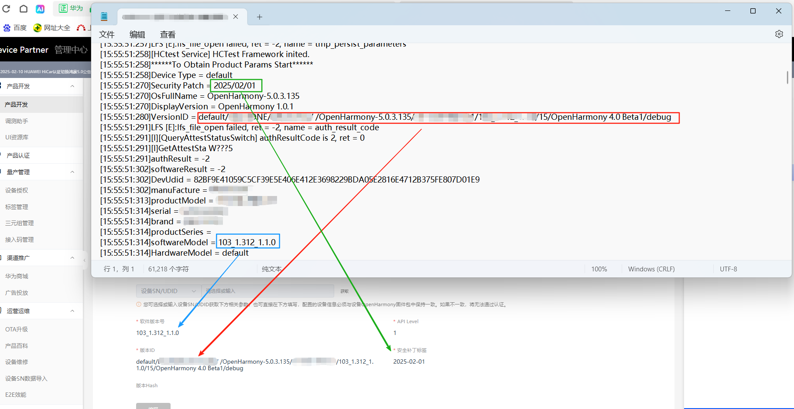
-------------------------------------------------------------------------------------------
ws63-liteos-xts_all_20250421更新内容：
1、修改DisplayVersion为1.0.0

